**Manual de Configuração da Versão Portátil da Aplicação**

Este arquivo contém instruções de configuração e instalação da versão portátil do Sistema Monitum

Autores: Jonatas Santos, Jadson dos Santos e Luana Góis

Ferramentas:

* Linguagens de Programação: Java e Javascript
* Linguagens de Marcação e estilização: HTML e CSS
* Banco de dados: PostgreSQL
* Servidor: Glassfish

**Configuração do BackEnd:**

Passo 1: Instalar a ferramenta que gerencia o banco de dados, para isso deve-se instalar o SGBD PostgresSQL. Para esse projeto foi utilizada a versão 11.7.1, porém a versão 9.6 ou superiores também são compatíveis. Para esta etapa basta seguir o passo a passo.

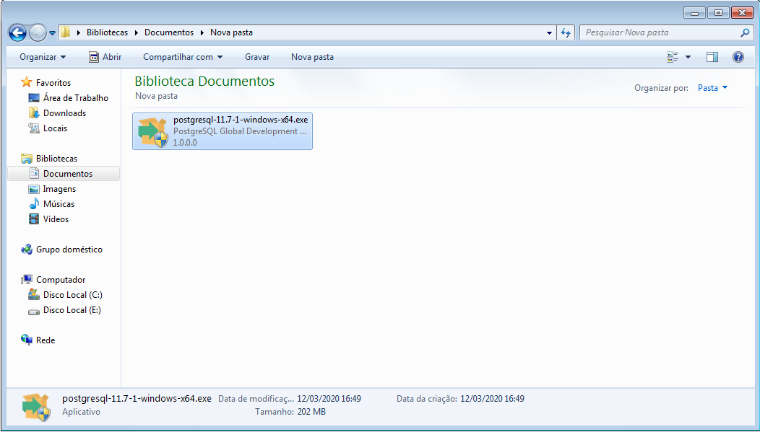

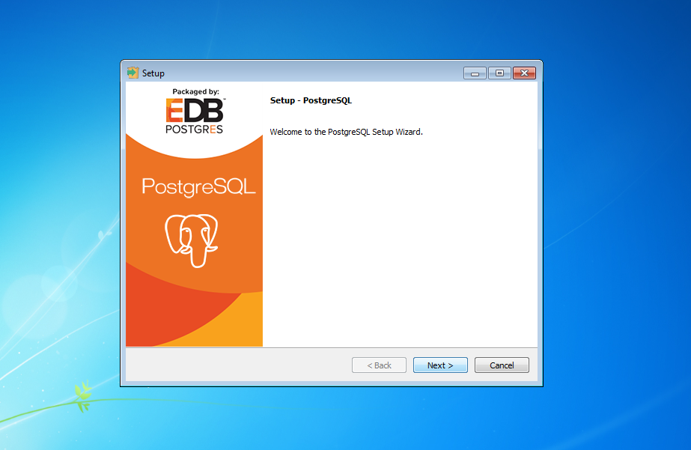

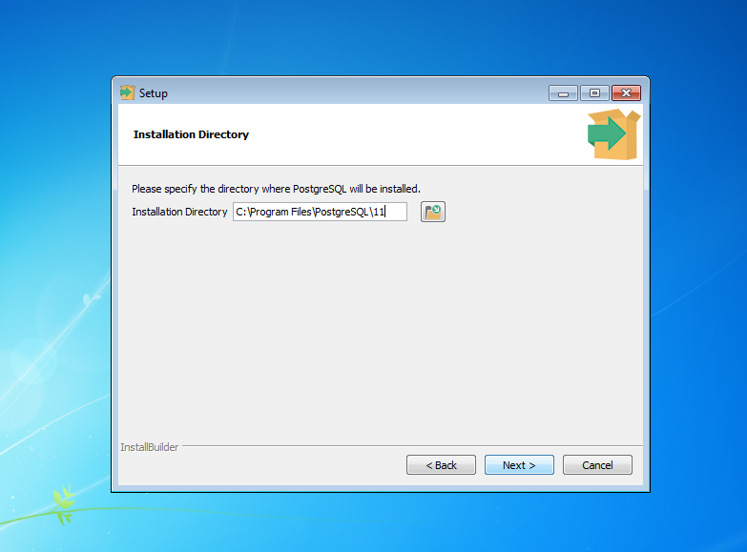

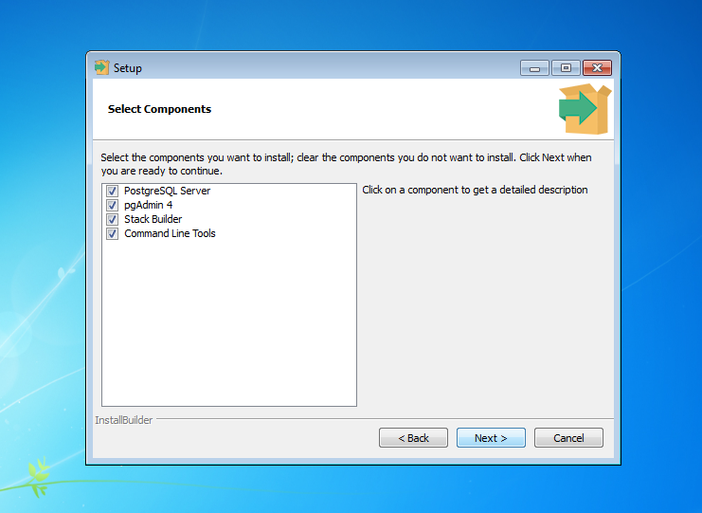

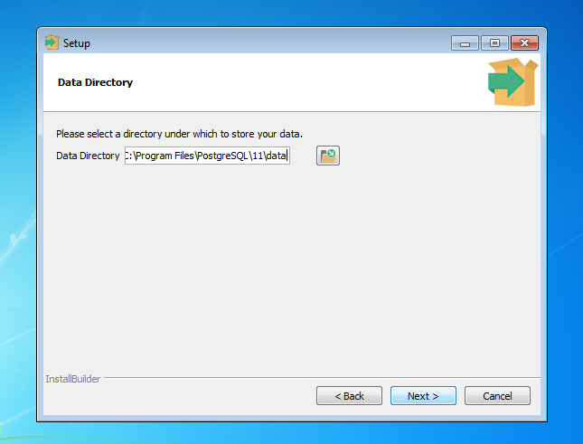

Defina o usuário e senha como “postgres” como padrão para execução da aplicação.

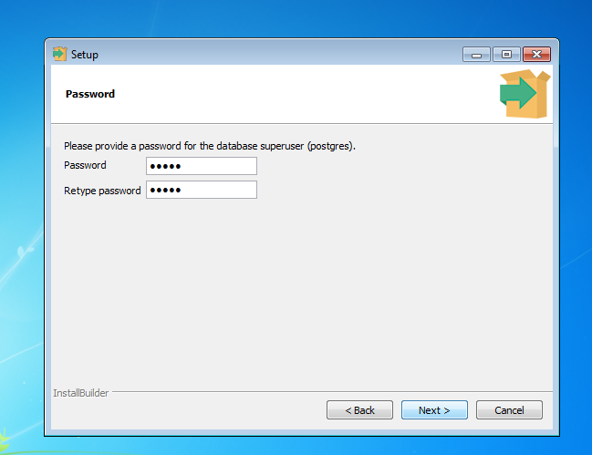

Mantenha o número da porta padrão: 5433.

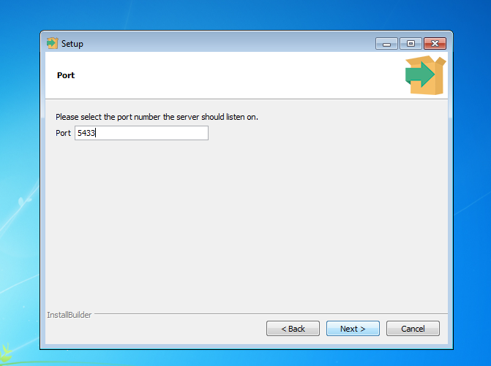

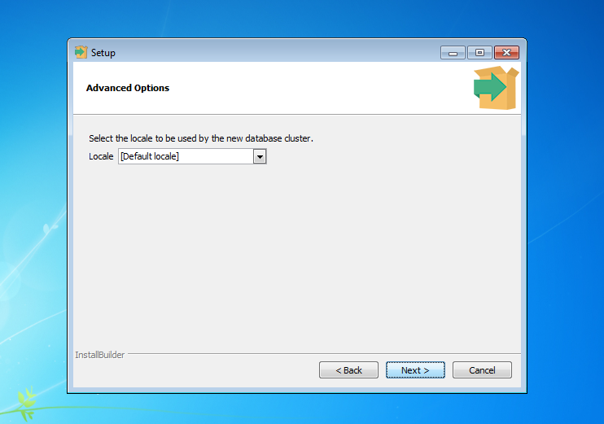

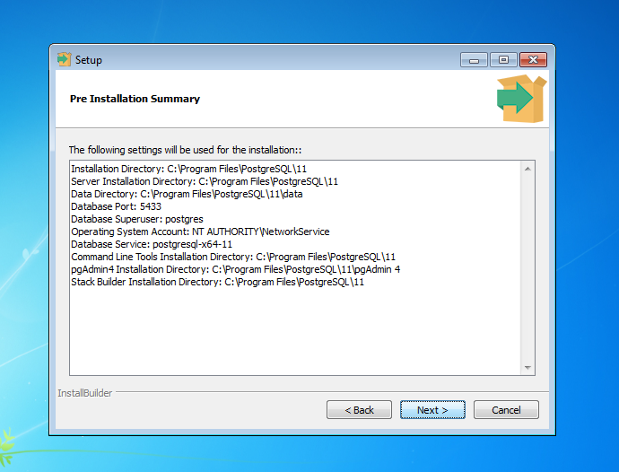

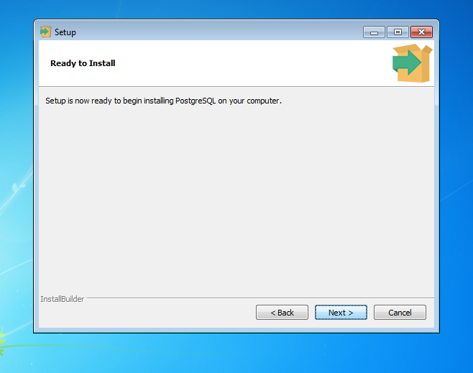

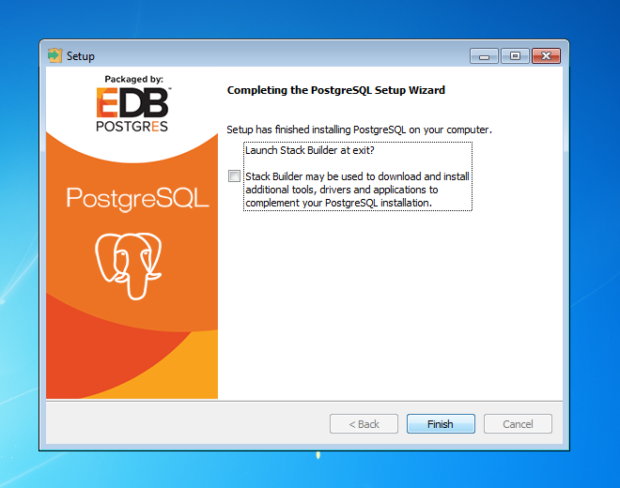

Passo 2: Configurar a base de dados da aplicação, para isso pesquise pela ferramenta gráfica pgAdmin e abra a interface gráfica.

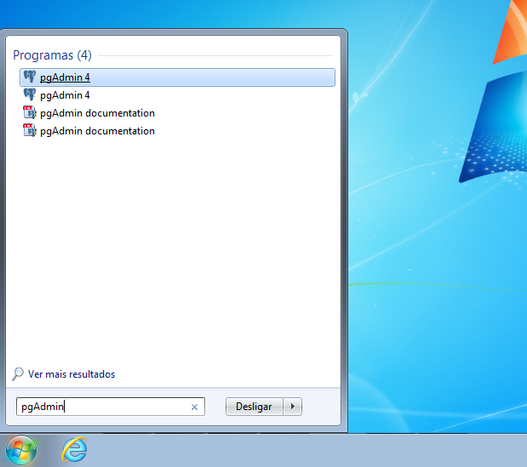

Nesse momento informe a senha padrão “postgres ”cadastrada no momento da instalação.

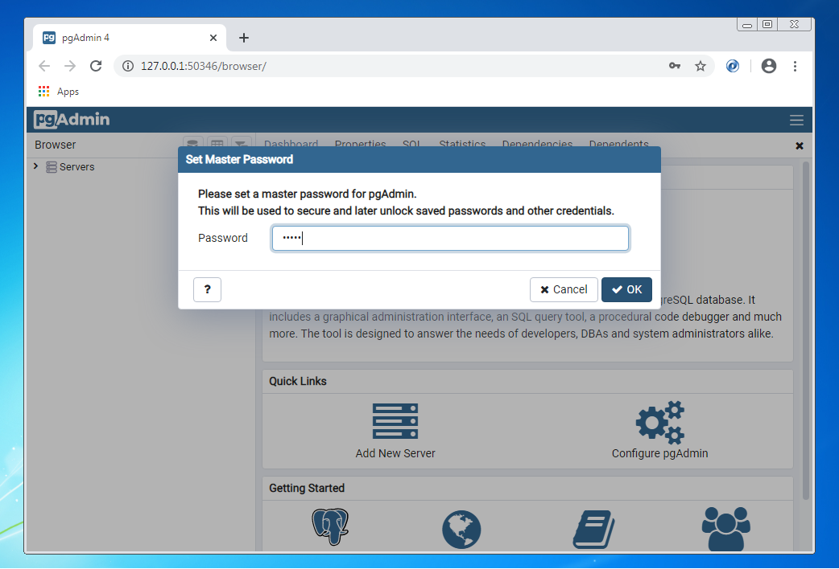

Após inserir a senha, clique duas vezes com o botão esquerdo do mouse no nome do servidor. Nesse caso o servidor instalado e correspondente a versão instalada da aplicação é a versão 11.

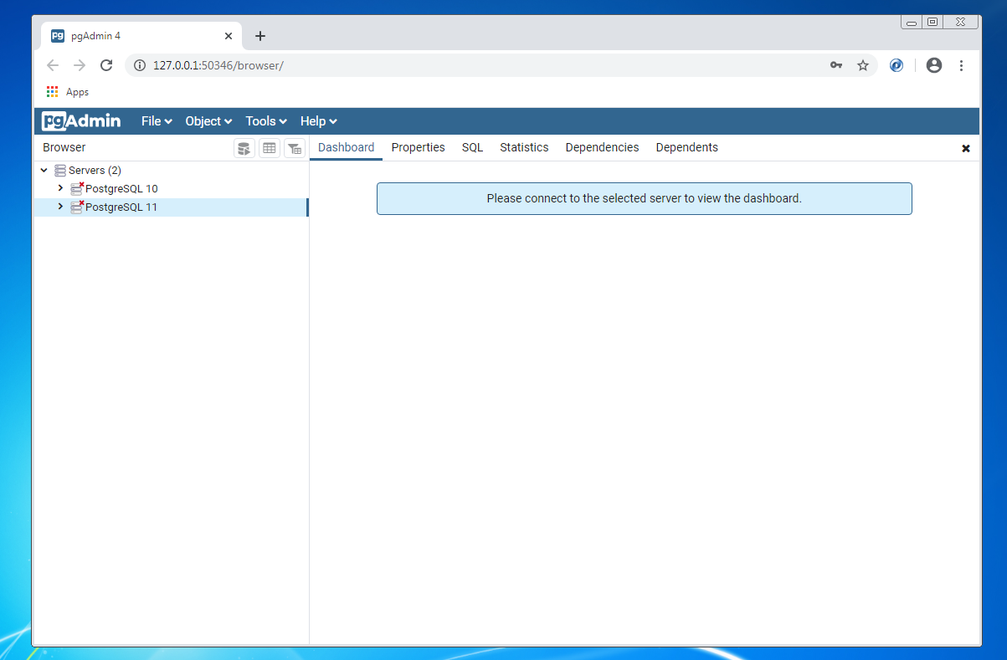

Informe novamente a senha padrão e escolha a opção de deixar salvo.

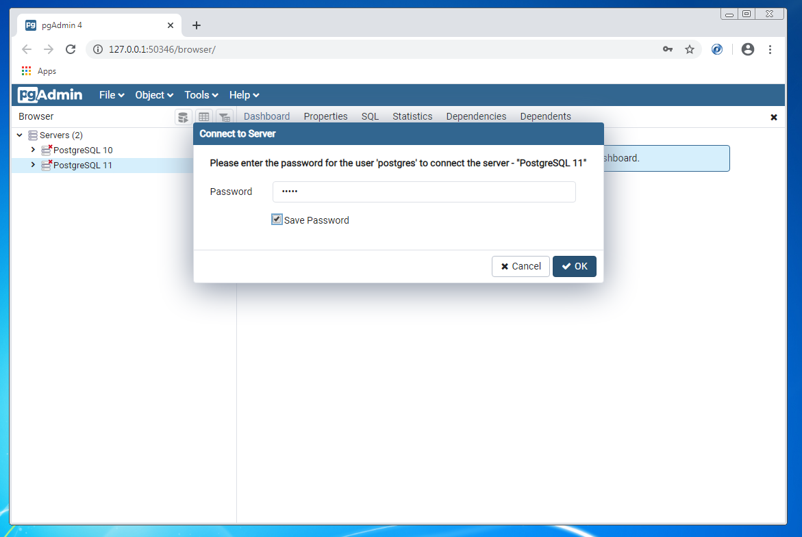

Com o botão direito do mouse clique sobre o objeto “Databases” e selecione a opção

Create → Database.

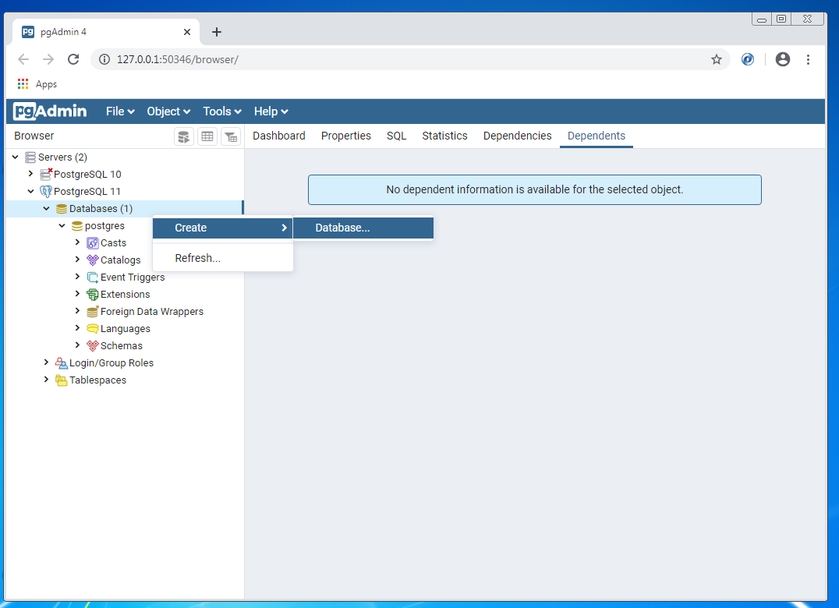

Em seguida informe como nome da base de dados “rankingeducacional” que está relacionada a aplicação desenvolvida.

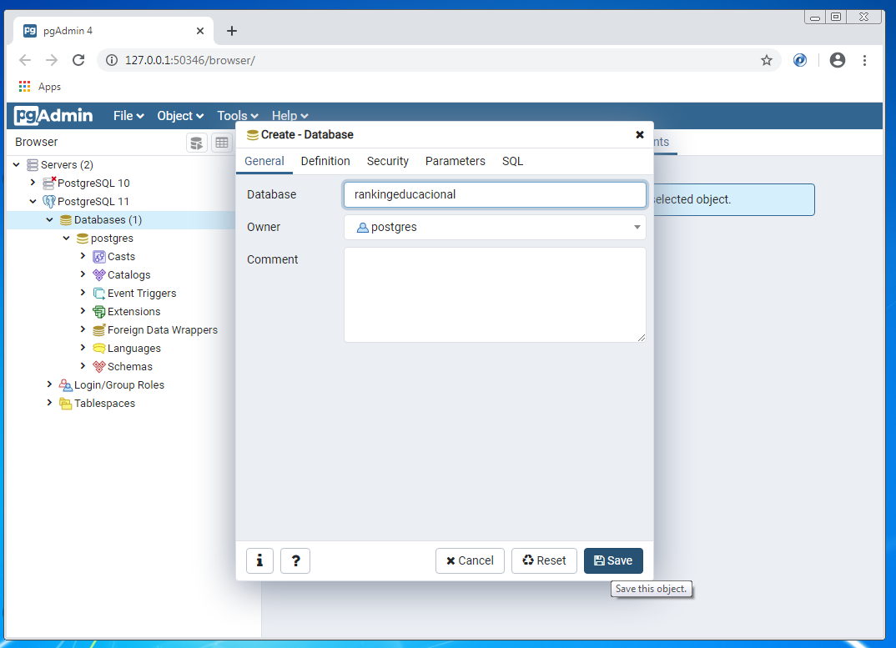

Passo 3: Restaurar os dados da aplicação através do backup existente. Para isso clique com o botão direito do mouse sobre o nome da base de dados da aplicação “rankingeducacional” e selecione a opção “restore” para restaurar os dados da aplicação.

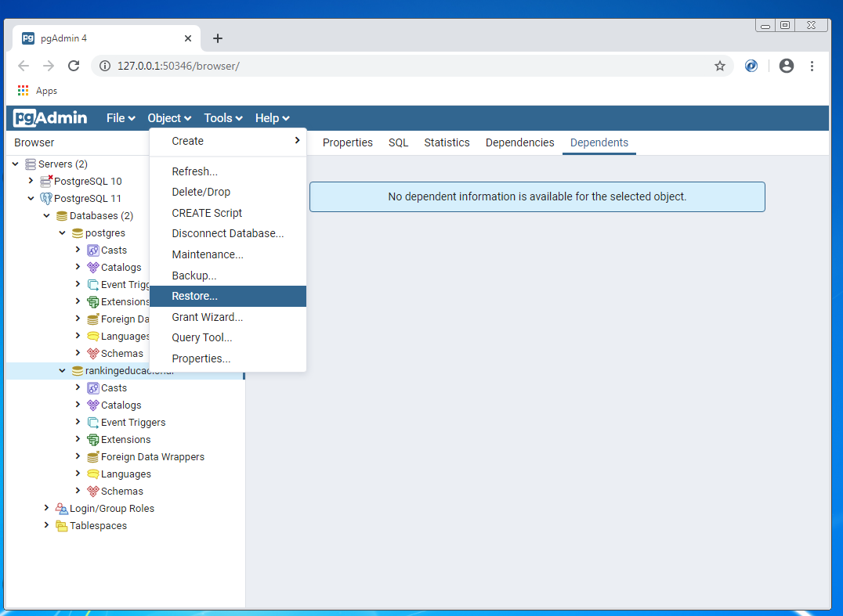

Em seguida no campo“format” selecione a opção “Directory” e no campo “Filename” selecione o arquivo do backup existente.

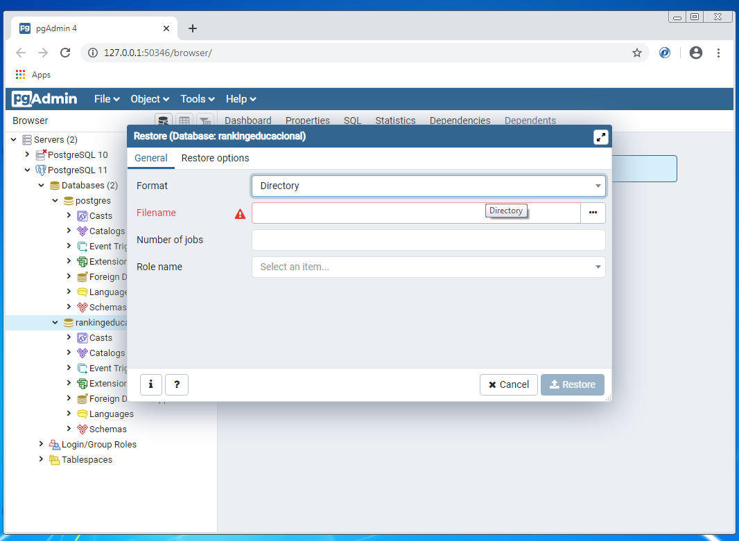

Após clicar no campo “Filename” procure e selecione a pasta com o backup da base de dados da aplicação.

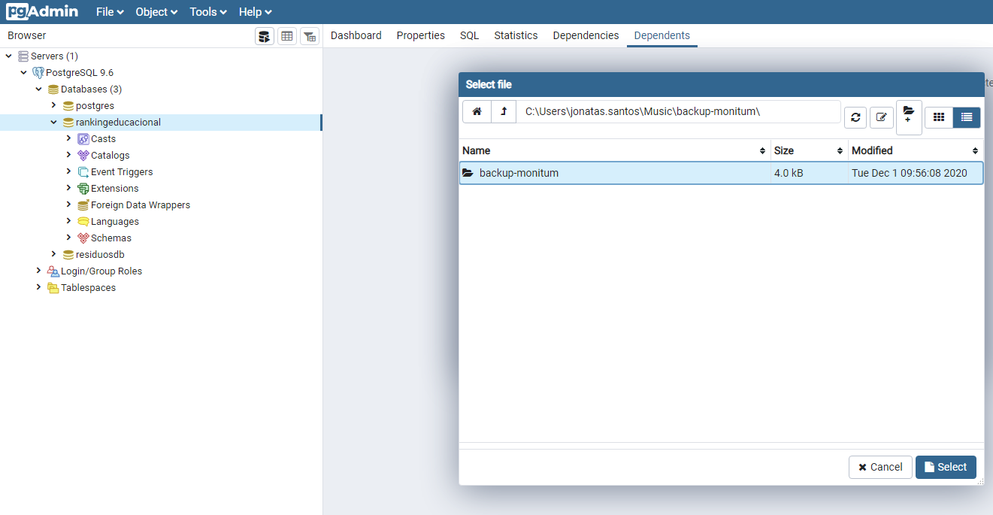

Em seguida clique no botão “Restore”

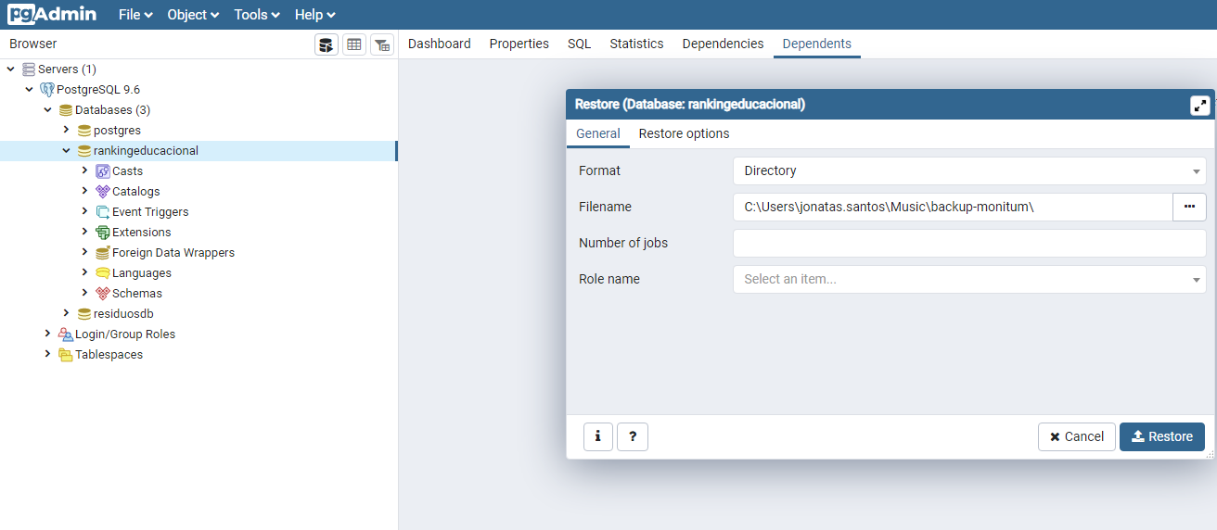

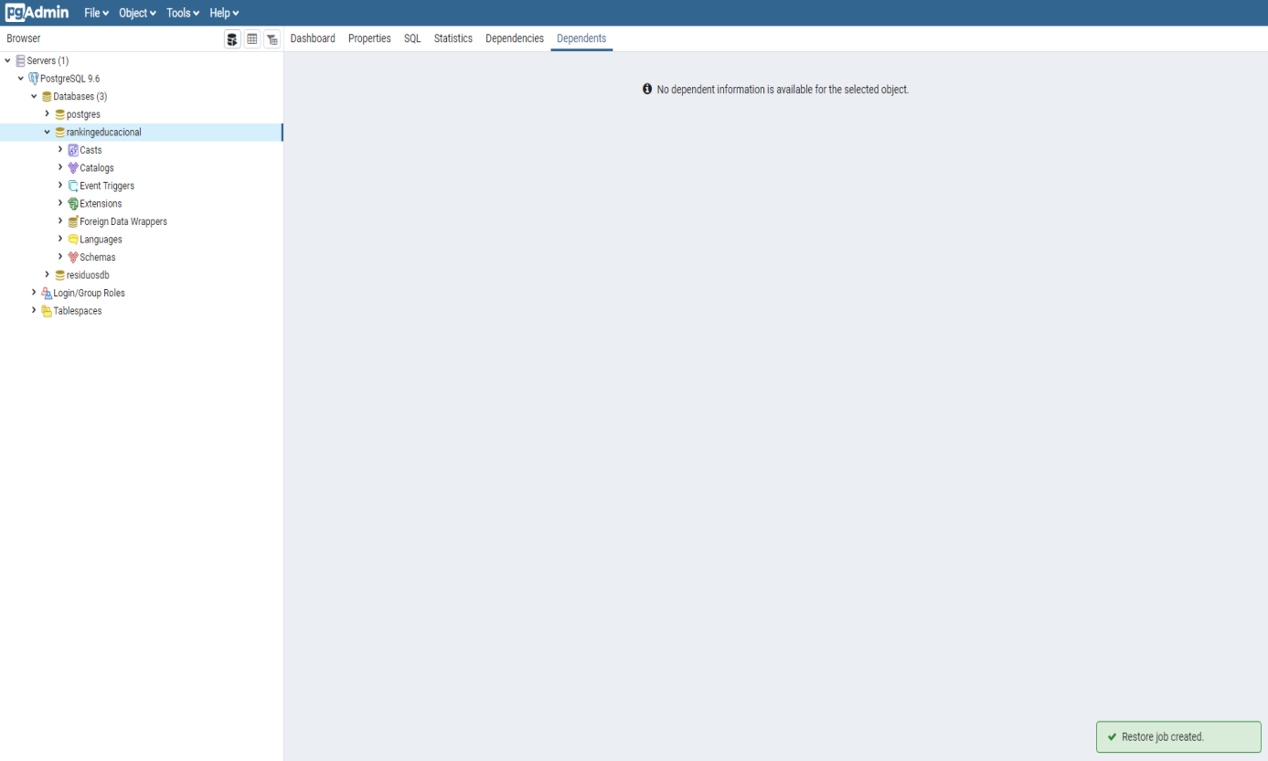

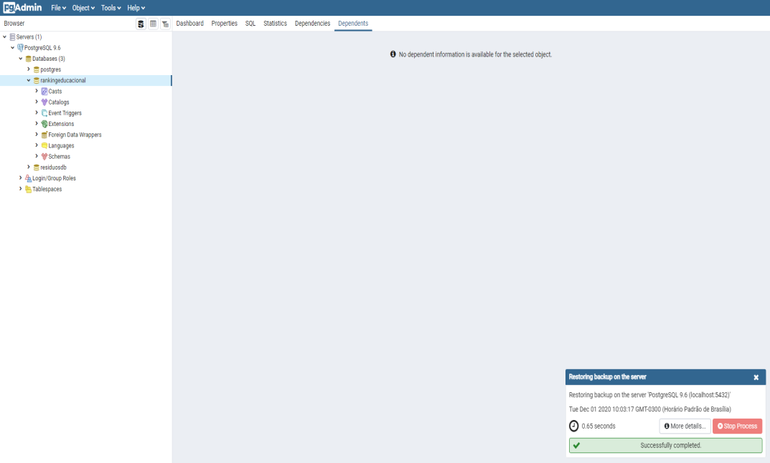

Após a confirmação de restauração concluída com sucesso acesse o menu lateral, clicando duas vezes com o botão esquerdo do mouse na Base de Dados da aplicação, em seguida selecione as opções Schemas → Public → Tables e sobre a tabela “fatoranoemcurso” clique com o botão direito do mouse e em seguida selecione as opções View/Edit Data → All Rows para ver os dados importados do backup.

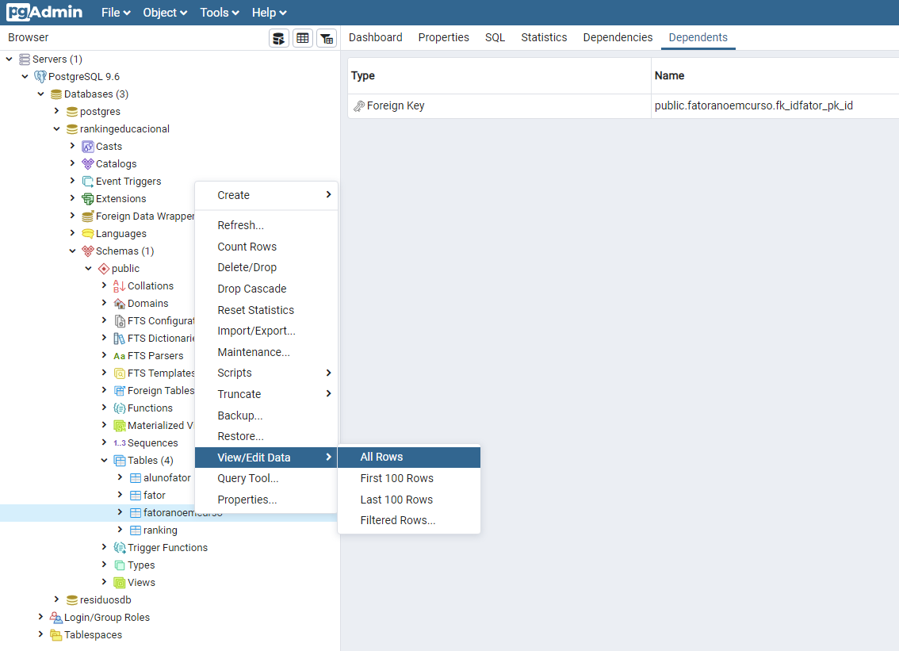

Com os dados exibidos na tela sua configuração da Base de Dados da aplicação foi bem-sucedida.

